ArmTracerResearchDownload User Guide

Version: 0.0.1
DocCode: SW-BASE-UG-xxx
Date: 2018-09-03



声明

本文件所含数据和信息都属于紫光展锐机密及紫光展锐财产，紫光展锐保留所有相关权利。当您接受这份文件时，即表示您同意此份文件内含机密信息，且同意在未获得紫光展锐同意前，不使用或复制、整个或部分文件。紫光展锐有权在未经事先通知的情况下，对本文件做任何修改。紫光展锐对本文件所含数据和信息不做任何保证，在任何情况下，紫光展锐均不负责任何与文件相关的直接或间接的、任何伤害或损失。

前 言
文档说明
本文档介绍了ArmTracer工具的使用方法。
阅读对象
本文档适合测试人员等使用。
内容介绍
本文档包括四个章节，分别为：
- 第一章：概述。简单介绍了ArmTracer工具的功能及文件组成、运行环境；
- 第二章：软件界面说明。对ArmTracer工具界面做了说明，并描述了简单的操作步骤；
- 第三章：软件参数设置；
- 第四章：简单实用流程；
- 第五章：获取软件License；
- 第六章：使用指南。描述了ArmTracer工具的使用；
- 第七章：附录。
文档约定
本文档采用下面醒目标志来表示在操作过程中应该特别注意的地方。
注意：
提醒操作中应注意的事项。
说明：
说明比较重要的事项。
相关文档
目 录
第1章 概述 1-1
1.1 系统概述 1-1
1.2 软件安装 1-1
1.3 运行环境 1-1
1.4 License问题 1-1
1.5 启动软件 1-1
1.6 升级软件 1-1
1.7 参考资料 1-2
第2章 软件界面说明 1
2.1 界面说明 1
2.2 工具栏说明 2
2.3 状态栏说明 5
第3章 软件参数设置 6
3.1 设置通信模式 6
3.1.1 通信模式说明 6
3.1.2 设置通信参数 6
3.2 设置Log文件存放路径 7
3.3 设置Log数据的帧格式 8
3.4 消息解码类别设置 8
第4章 简单使用流程 10
4.1 设置软件通信模式 10
4.2 设置通信参数 10
4.3 启动跟踪功能 10
4.4 停止跟踪功能 10
4.5 Log文件回放 10
4.6 信息查询 10
4.7 消息解码 11
4.8 退出软件 11
第5章 获取软件License 12
5.1 启动ArmTracer 12
5.2 生成授权信息反馈表 12
5.3 安装License 13
第6章 使用指南 14
6.1 串口参数设置 14
6.2 网卡参数设置 15
6.3 启动跟踪功能 16
6.4 停止跟踪功能 16
6.5 消息显示窗口概述 17
6.5.1 点击消息 17
6.5.2 窗口的右键菜单概述 17
6.5.3 ALL消息显示窗口 18
6.5.4 DHI 消息显示窗口 21
6.5.5 LAY3 消息显示窗口 21
6.5.6 工程模式消息显示窗口 22
6.5.7 LLT消息显示窗口 22
6.5.8 IPC 消息显示窗口 23
6.5.9 STR消息显示窗口 23
6.5.10 FWT消息显示窗口 24
6.5.11 TAK 消息显示窗口 24
6.5.12 SMC 消息显示窗口 25
6.5.13 MSC消息显示窗口 25
6.5.14 WRN消息显示窗口 26
6.5.15 L1G 消息显示窗口 26
6.5.16 邻小区消息显示窗口 27
6.5.17 SC消息显示窗口 29
6.5.18 Error蓝屏信息窗口 30
6.5.19 HFN 超帧号窗口 30
6.5.20 PHY消息显示窗口 31
6.6 查询窗口介绍 32
6.6.1 启动查询窗口 32
6.6.2 查询信息 32
6.6.3 查询信息导出 32
6.7 批量Log查询窗口介绍 33
6.8 批量Log导出窗口介绍 34
6.9 ArmTracer进程间消息定位功能 34
6.10 消息解码脚本编辑 35
6.11 中英文切换功能 36
第7章 附录 37
7.1 附录ARevision History 37
7.2 软件说明 38

概述

系统概述
ArmTracer工具软件是通过串口或者网卡实时接收ARM的运行Log，并对Log进行实时解码、显示、查询、导出、回放等的工具。

软件安装
本软件是绿色软件，无需安装，将压缩包解压即可使用。

运行环境
本软件运行于Windows XP以上的版本；如果是win7以上的版本，请以管理员、兼容XP SP3的方式运行。软件在第二次启动时，会自动以兼容XP SP3的方式运行。

License问题
没有有效的License授权，软件无法正常使用。需将License授权信息反馈表传回，生成有效的License文件，工具才能正常使用。

启动软件
双击软件目录中的ArmTracer.exe文件，即可启动软件。

升级软件
点击工具栏按钮，启动在线升级功能。选择下载的工具版本，点击按钮即可下载指定的工具版本。升级功能支持工具版本的回退。
说明：
升级工具只能在公司OA网上使用。

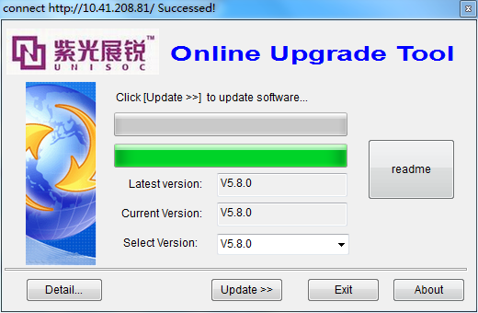
1-1 软件升级工具

参考资料
编号 | 文献名称 | 版本 | 发布日期 | 出版单位
1
2

软件界面说明

界面说明
软件启动后，各窗口接收到数据显示界面如下：详见图2-1、2-2。以具体工具版本的界面为准。
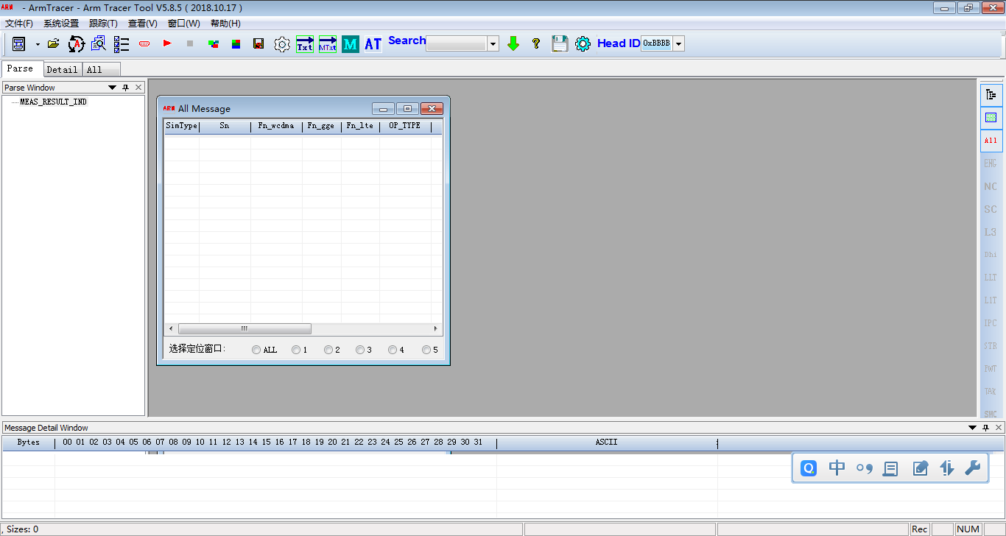
2-2 软件初始界面
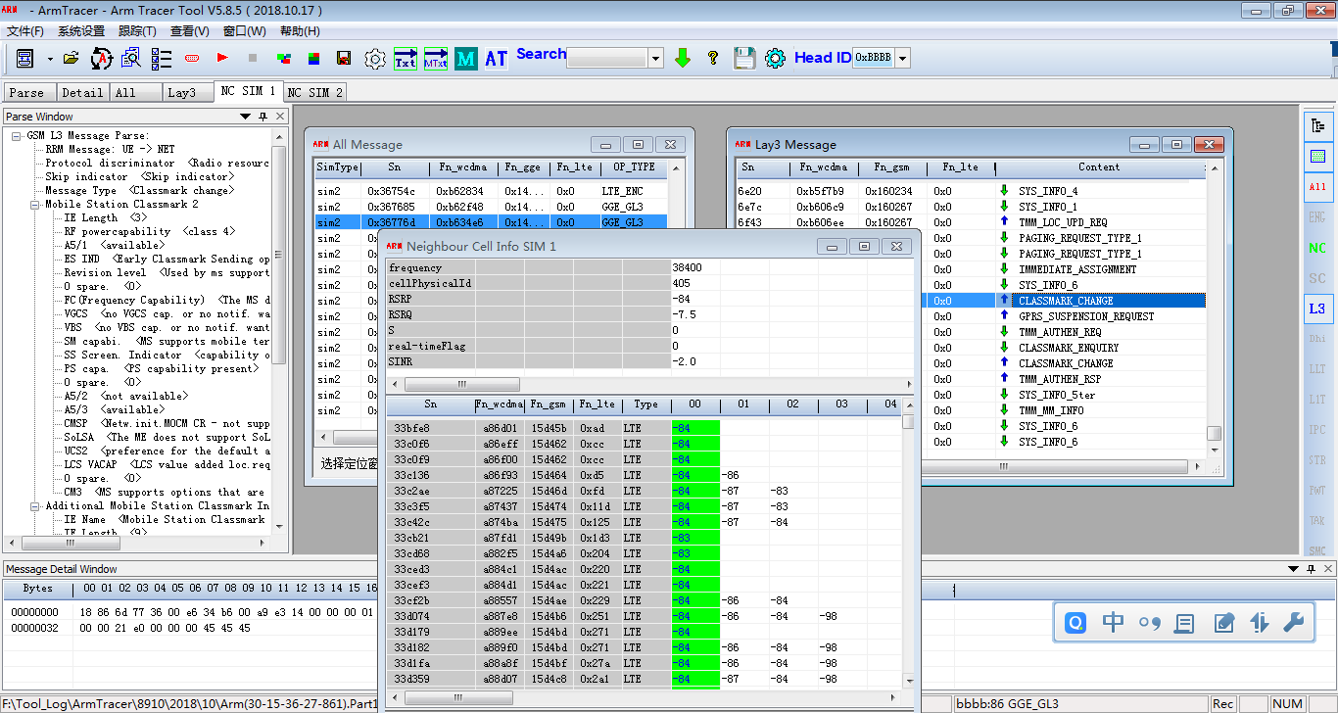
2-3 工具主界面

工具栏说明
主菜单下面是工具的主工具栏，主工具栏下面是当前已经建立的子窗口列表窗口，最右边是辅助工具栏，功能同子窗口列表窗口。
2-4 主工具栏
工具栏上显示了工具主要功能。
工具栏图标 | 说明
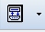 | 选择通信方式。包括COM、CoolHost、PHY。  COM：从跟踪串口接收数据。  CoolHost：从CoolWatcher工具接收数据。  PHY：从PHY测试平台接收数据。
 | 打开Log文件进行回放。
 | 多个ArmTracer进程间消息定位功能是能设置。默认开启。
 | 从一批磁盘上的Log文件总查询信息。
 | 需要解码的消息类别设置；
 | 串口通信参数或与CoolHost、PHY通信端口等的设置
 | 开启跟踪功能
 | 停止跟踪功能
 | 层叠窗口
 | 平铺窗口
 | 保存窗口布局设计
 | 设置Log文件存放路径
 | 导出查询结果
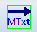 | 将指定目录下的Log文件全出导出为txt文件
 | 启动ATCmd工具
 | 启动查询窗口
 | 在线升级软件
 | 关于软件
 | 保存当前Log数据
 | 修改工具在任务栏的显示图标
 | 设置Log数据的帧头标志

2-5 已建立的子窗口
该窗口根据跟踪的Log消息数据类别，自动增加其显示窗口名称；双击某窗口名就打开对应窗口，并显示出来。如果窗口已显示，点击则隐藏窗口；窗口隐藏后，点击，则显示窗口；
2-6 辅助工具栏
辅助工具栏
工具栏图标 | 说明
 | 显示或隐藏Tree型解码窗口
 | 显示或隐藏软件底部的字节流解码窗口
 | 显示或隐藏ALL消息窗口
 | 显示或隐藏ENG信息窗口
 | 显示或隐藏邻小区测量信息窗口；
 | 显示或隐藏服务小区消息窗口
 | 显示或隐藏Lay3消息窗口
 | 显示或隐藏Dhi消息窗口
 | 显示或隐藏LLT消息窗口
 | 显示或隐藏L1T消息窗口
 | 显示或隐藏IPC消息窗口
 | 显示或隐藏STR消息窗口
 | 显示或隐藏FWT消息窗口
 | 显示或隐藏TAK消息窗口
 | 显示或隐藏TAK消息窗口
 | 显示或隐藏ESC消息窗口
 | 显示或隐藏MSC消息窗口
 | 显示或隐藏WRN消息窗口
 | 显示或隐藏L1G消息窗口

状态栏说明
2-7 状态栏
状态栏主要显示实时跟踪或回放时的一些状态信息。如：当前Log路径，已接收数据大小、通信速率等信息。

软件参数设置

设置通信模式
软件支持三种通信模式；COM，CoolHost，PHY；点击工具栏右边的下箭头，弹出菜单如下，根据实际情况，选择通信模式。
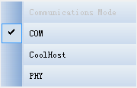
3-8 通信模式选择

通信模式说明
COM：使用串口接收Log数据。
CoolHost：通过CoolWatcher工具接收Log数据；
PHY：通过物理层软件接收Log数据。

设置通信参数
- 如果设置为COM模式，点击工具栏弹出串口参数设置窗口；根据实际情况设置好通信参数后，点击，会保存设置的通信参数；点击，不保存设置的通信参数。
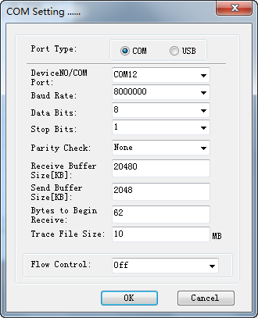
3-9 COM通信参数设置
- 通信模式为CoolHost、PHY模式，使用网卡通信，点击工具栏按钮，弹出如下设置窗口；根据实际情况设置好CoolHost和PHY 、 ArmTracer使用的IP和端口。
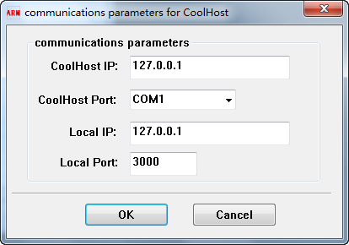
3-10 CoolHost和PHY模式通信参数设置

设置Log文件存放路径
点击工具栏按钮，弹出Log文件设置窗口如图2-10。设置好Log的存放路径、文件名前缀、文件扩展名，点击按钮即可。
点击按钮，恢复软件上次时设置。
勾选，软件会开启抓数功能，只接收、保存Log数据，不会实时解码、显示Log数据。
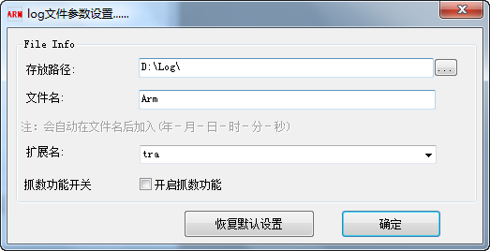
3-11 Log文件设置

设置Log数据的帧格式

点击工具栏，选择Log消息的帧头ID：0xBBBB or 0xCCCC。具体根据平台环境而定

消息解码类别设置
点击工具栏按钮，弹出解码消息类别设置。根据自己需求勾选消息类别。勾选了的消息，才进行解码、显示、查询等。

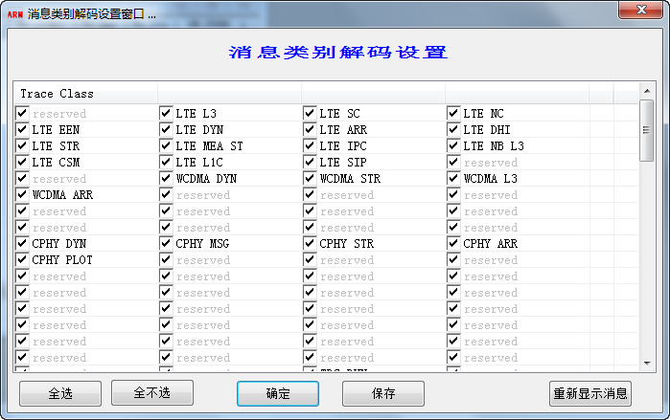
3-12 设置要解码的消息类别

简单使用流程

设置软件通信模式
点击工具栏按钮的下箭头，弹出设置界面，设置好接收Log数据的通信模式。设置一次即可。

设置通信参数
点击工具栏按钮，根据不同的通信模式，弹出不同的设置界面。根据实际情况设置好通信参数。设置一次即可。

启动跟踪功能
点击工具栏按钮，在弹出的窗口中设置好Log存放参数，点击确定按钮即可启动跟踪功能。
如果勾选，则工具只接收、存储Log数据，不会进行log数据的实时解码、显示等。

停止跟踪功能
点击工具栏按钮即可停止跟踪。

Log文件回放
点击工具栏按钮选择回放的Log文件，或者直接将Log文件拖拽到软件界面上，即可实现Log文件的回放。

信息查询
按下Ctrl+F组合键，默认启动查询窗口1。或点击工具栏按钮，选择要启动的查询窗口（可以启动5个查询窗口）、选择查询的类别，输入查询信息，回车或点击【确定】按钮即可查询指定的信息。

消息解码
点击任意窗口中某条消息，如L3消息、DHI消息、IPC、PHY消息等，可以进行asn.1解码或者进行数据结构解码的，则在主界面左边的Tree窗口中以树形结构显示该消息的解码信息；同时在软件底部的字节流信息窗口中显示该消息对应的原始数据流信息。
如果是不需要进一步解码的消息点，会在最下面的窗口中显示该消息的原始数据流信息。
点击某条消息时，会在各窗口中定位到相应消息或相邻消息上。
如果启动了两份以上的ArmTracer软件，点击消息时，会通知其他进程，定位到相邻的消息上。

退出软件
软件使用完毕，点击主界面右上角按钮即可退出软件。

获取软件License
没有有效的License授权，软件无法正常使用。因此需将授权信息反馈表传回，生成有效的License文件，工具才能正常使用。
生成授权信息反馈表的步骤如下：

启动ArmTracer
双击ArmTracer.exe,启动软件。出现错误提示窗口，不管它，点击【确定】。启动软件。
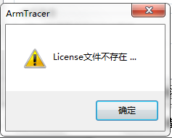

生成授权信息反馈表
点击工具栏图标，出现授权无效提示，点击确定。出现反馈表输出窗口。填写好用户名（英文）, 软件使用的开始时间、结束时间后，点击【OK】按钮，会自动生成License信息反馈表，反馈表存放在软件FeedBack子目录下。请将生成的.fbt传回以便生成License信息文件。
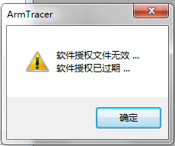

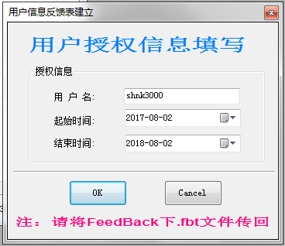
5-13 License信息生成

安装License
将有效的License授权信息文件拷贝到软件的DLL子目录中，如文件已存在，直接覆盖。再启动ArmTracer软件即可正常使用。

使用指南

串口参数设置
在COM通信模式下，点击工具栏 图标，将启动串口参数设置窗口。
根据实际情况设置后，点击OK按钮保存设置的参数。只需设置一次。如Error: Reference source not found。
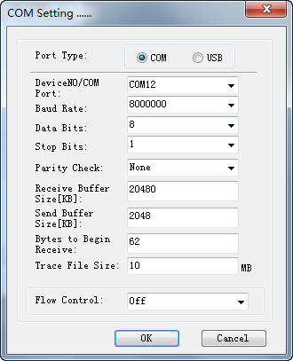
6-14 串口参数设置窗口
参数设置说明如下：
- Port type：选择传输log的端口类型。使用我们自己的驱动，不管是UART口还是USB输出log数据，都选择COM口，如果使用第三方的FTDI驱动，则选择USB。
- COM Port：进行log传输的串口号。根据实际情况确定。
- Baud Rate： 串口通讯使用的波特率。软件中预设可以直接选择的为110--8000000。如果没有你需要的波特率，可以直接在显示框中输入。
- Data Bits： 通信的数据位，可以设置为4、5、6、7、8位。一般为8位。
- Stop Bits： 通信的停止位。1位，1.5位，2位。一般为1位。
- Parity Check：奇偶校验设置。None：无，Odd：奇，Even：偶，Mask：掩码，Space：空。一般为None。
- Receive Buffer Size： 串口接收数据的缓冲区大小设置（单位为KB）。如果波特率较高，请尽量设置大一些。如10240（10兆），20480(20兆)
- Send Buffer Size：串口发送缓冲区的大小（单位KB）。
- Bytes to Begin Receive： 串口缓冲区收到多少字节后开始接收。一般为1个字节。
- Trace File Size： 每个log文件的大小（单位：兆字节）。
- Flow Control：通信的流控方式设置。Off：无，RTS/CTS，XON/XOFF。

网卡参数设置
在CoolHost、PHY通信模式下，点击工具栏按钮，启动网卡通信参数设置界面。设置好参数，点击OK按钮即可。只需设置一次。
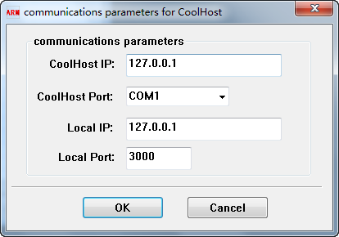
6-15 网卡通信参数设置
参数说明：
CoolHost IP：设置CoolWatcher中CoolHost软件使用的IP地址。
CoolHost Port：设置CoolHost软件使用的端口。
Local IP：设置ArmTracer使用的IP地址。
Local Port：设置ArmTracer使用的端口。

启动跟踪功能
点击工具栏图标或者按F2键，启动跟踪功能。
一旦设置好通信参数，就可以点击按钮启动跟踪功能。启动时会先弹出Log文件保存参数的设置窗口。
可以直接输入保存的路径，也可以点击按钮选择，路径如不存在，会自动建立，支持多级子目录。再输入Log文件名的前缀及点击选择Log文件扩展名、也可直接输入扩展名。
点击按钮，则会将路径设置为软件所在目录下的syslog子目录。
设置完毕，点击确定即可开始跟踪。
软件会自动保存设置参数。下次启动跟踪功能就会自动以上次设置为准。
软件如收到log消息，就会自动建立相应消息的显示窗口，并在窗口中实时解码并显示出来。
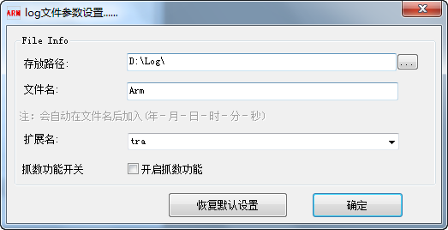
6-16 Log文件保存参数设置

停止跟踪功能
点击工具条栏图标或者按F3键，将停止跟踪功能。
此时软件会自动将跟踪的log数据保存到磁盘上。Log存放路径以Log 文件参数设置窗口中的存放路径进行文件存储，Log文件将按照【文件名(日_时_分_秒_百分秒).Sn(开始的SN号).扩展名】方式命名进行存储。
如果Log文件存储失败，可以点击工具栏按钮，将当前未存盘的Log数据存盘。

消息显示窗口概述
从功能使用上，各窗口的功能基本上大同小异，因此各窗口的功能与显示基本上相似，各实时显示窗口都有一个右键菜单，通过右键菜单可以实现各窗口独立控制。ALL消息窗口包含了所有窗口的消息，通过各窗口中的消息定位，可以实现各窗口之间消息的相互定位。通过点击消息窗口中的某条消息，完成消息的解码信息显示与原始字节流信息显示。

点击消息
点击某条消息，消息将会在字节流明细窗口中显示消息的原始字节流数据；如果是Lay3、邻小区消息、服务小区消息、DHI消息、FWT消息、IPC消息等，则将该消息的完整解码结果送到左面的Tree型消息解码窗口中以树的形式显示。如果其它窗口勾选了消息定位，则会定位到其它窗口相应消息上。
而对于某窗口中不存在该类消息，有的消息窗口具备相邻关联。即如果某窗口没有相应消息，则会将消息定位到相邻的Sn上。

窗口的右键菜单概述
各消息显示窗口中都有右键菜单。各窗口可以独立控制。其中包含数据显示列的控制、窗口刷新控制，消息定位控制、数据接收控制、保存本窗口设置参数等。
显示列控制，主要是控制窗口中列的显示，通过对列名进行勾选设置，从而控制该列的显示与隐藏，便于用户可以针对某列或者某几列数据进行集中观察，屏蔽用户不需要查看的数据信息。
窗口刷新控制，主要是控制窗口的数据刷新，刷新按钮是窗口刷新的控制按钮，用户根据需求勾选逐行刷新或者逐页刷新；当选择逐行刷新时，则工具自动勾选刷新并取消逐页刷新，当窗口接收到一行数据就对该窗口进行刷新。逐行刷新将实时的显示收到的数据，但消耗CPU资源很大；当选择逐页刷新时，则勾选刷新取消逐行刷新。当窗口接收到规定的消息记录数时，才对窗口进行刷新，窗口不需要实时的刷新，减少了CPU的消耗。但不便于用户对消息的实时查看；不刷新时，CPU消耗最小。用户可根据实际需求，选择不同的刷新方式。
消息定位控制，勾选上，当点击某条消息时，可以在查询窗口和其它允许消息定位的窗口之间定位到相应的某条消息上。不勾选，则其他窗口点击消息时，该窗口不会进行消息定位。
数据接收控制，控制本窗口是否接收、解码、显示数据，不影响其它窗口的数据接收。
即使所有窗口都停止接收数据，软件仍在后台接收、存储收到的Log数据。可以在启动跟踪时，勾选抓数功能实现。
保存窗口设置参数，保存窗口的控制参数设置，当用户下次启动工具时，无需再设置该窗口参数，将以上次保存的参数进行显示。便于用户操作。

ALL消息显示窗口
当ARMTracer 工具启动时，默认是启动ALL消息窗口，启动跟踪，将接收的所有消息数据显示在该窗口中。当软件中存在ALL消息窗口时，点击图标将隐藏该窗口。再次点击将显示ALL 消息窗口。窗口显示如图6-4。
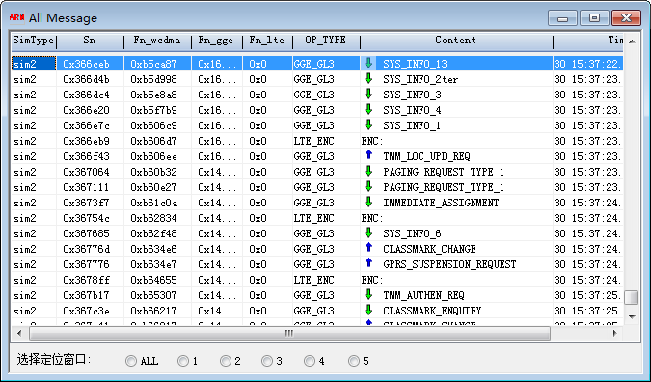
6-17 ALL 消息显示窗口
在ALL消息窗口中点击鼠标右键将弹出如图6-5，在该菜单中将显示ALL消息窗口中的对应的列表参数，与功能设置选项。
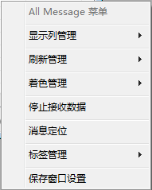
6-18 ALL 窗口右键菜单
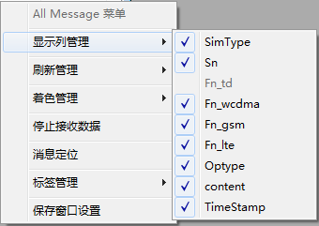
6-19 显示列控制菜单

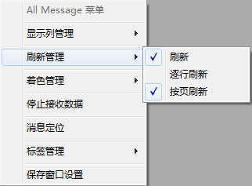
6-20 窗口刷新控制菜单
从中可以看到ALL窗口数据显示列，具体的描述主要如下所述：
- Sn：消息的序号。
- Fn_td：TD帧号。
- Fn_GSM：GSM 帧号。
- Fn_lte：LTE 帧号。
- OP_TYPE：消息类别。
- Content：该消息的解码内容。
窗口中显示数据列的设置。勾选，则显示，不勾选，则隐藏。
而对于窗口刷新，则首先必须开启刷新控制。当该菜单项没有勾选，则不刷新窗口。如果刷新功能已开启，勾选逐行刷新、窗口将按行刷新，按页刷新无效；勾选按页刷新、当接收数据达到每页规定的记录数时，才刷新消息窗口。此时逐行刷新无效。
选择不同的刷新方式，占用的系统资源与处理速度是完全不同的，不开启刷新，软件处理速度最快，系统资源消耗最少。
逐行刷新：每接收到一条消息，就自动滚屏。此种设置，软件数据处理速度最慢，系统资源消耗最多。
按页刷新：接收到规定的消息条数后，才刷新滚动屏幕。此种设置，软件处理速度较快，系统资源消耗适中。
ALL消息右键菜单中勾选上停止接收数据，则窗口不再接收、解码、显示log消息。但软件仍在后台接收数，除非点击工具条上图标或者按F3键停止跟踪。如果Log数据量太大，实时显示跟踪消息来不及时可以使用此种模式先将log接收下来，然后再回放进行分析。

右键菜单定位消息，勾选上，则点击某条消息时，可以在查询窗口和其它允许消息定位的窗口之间定位到相应的某条消息上。

DHI 消息显示窗口
当接收到DHI类Log数据时，软件会动态创建DHI消息窗口。当工具中存在DHI消息窗口时，点击图标将隐藏该窗口。当DHI消息窗口被隐藏后，点击工具栏图标，将显示DHI消息窗口。窗口显示如图6-8。
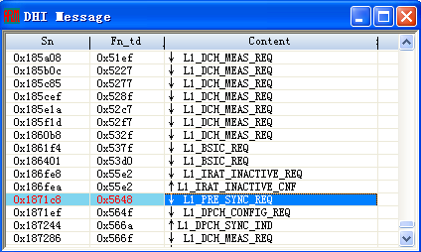
6-21 DHI消息窗口
DHI消息窗口也有右键菜单，功能与使用与ALL窗口相似。参见ALL窗口。在此就不再赘述。

LAY3 消息显示窗口
当接收到L3类Log数据时，软件会动态创建Lay3消息窗口，当工具中存在Lay3消息窗口时，点击图标将隐藏该窗口；当Lay3消息窗口被隐藏后，点击工具条图标，将显示Lay3消息窗口。窗口显示如图6-9。
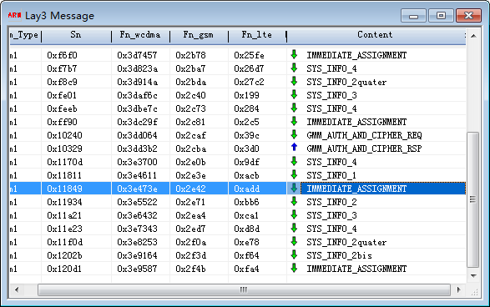
6-22 Lay3消息显示窗口
Lay3消息窗口也有右键菜单，功能与使用与ALL窗口相似。参见ALL窗口。

工程模式消息显示窗口
当接收到ENG工程模式类数据时，软件将动态创建工程模式消息窗口，且该窗口始终显示屏幕最顶端。当工具中存在该消息窗口时，点击图标将隐藏该窗口。当该消息窗口被隐藏，点击工具条图标，将显示该消息窗口。
6-23 工程模式窗口

LLT消息显示窗口
当接收到LLT类Log数据时，软件将动态创建LLT消息窗口，当工具中存在该消息窗口时，点击图标将隐藏该窗口。当该消息窗口被隐藏，点击工具条图标，将显示该消息窗口。窗口显示如图6-11。
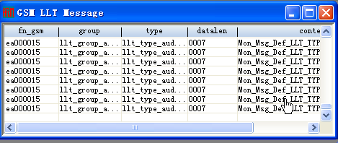
6-24 LLT窗口
LLT消息窗口也有右键菜单，功能与使用与ALL窗口相似。参见ALL窗口。

IPC 消息显示窗口
当接收到IPC类Log数据时，软件将动态创建IPC消息窗口，当工具中存在该消息窗口时，点击图标将隐藏该窗口。当该消息窗口被隐藏，点击工具条图标，将显示该消息窗口。A窗口显示如图6-12。
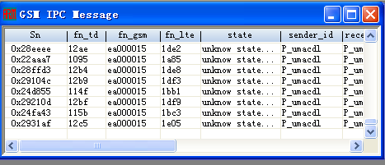
6-25 IPC窗口
IPC消息窗口也有右键菜单，功能与使用与ALL窗口相似。参见ALL窗口

STR消息显示窗口
当接收到STR类Log数据时，软件将动态创建STR消息窗口，当工具中存在该消息窗口时，点击图标将隐藏该窗口。当该消息窗口被隐藏，点击工具条图标，将显示该消息窗口窗口。显示如图6-13。
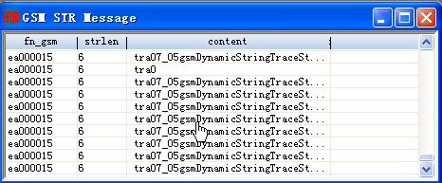
6-26 STR 字符串窗口
STR消息窗口也有右键菜单，功能与使用与ALL窗口相似。参见ALL窗口

FWT消息显示窗口
当接收到FWT数据时，软件将动态创建FWT消息窗口，当工具中存在该消息窗口时，点击图标将隐藏该窗口。当该消息窗口被隐藏，点击工具条图标，将显示该消息窗口。窗口显示如Error: Reference source not found
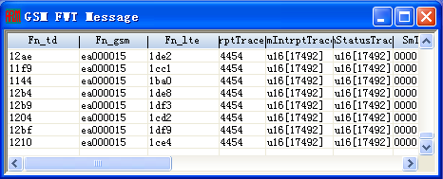
6-27 FWT窗口
FWT消息窗口也有右键菜单，功能与使用与ALL窗口相似。参见ALL窗口

TAK 消息显示窗口
当接收到TAK类Log数据时，软件将动态创建TAK消息窗口，当工具中存在该消息窗口时，点击图标将隐藏该窗口。当该消息窗口被隐藏，点击工具条图标，将显示该消息窗口。窗口显示如
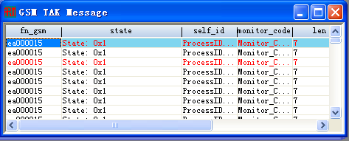
6-28 GSM TAK任务窗口
TAK消息窗口也有右键菜单，功能与使用与ALL窗口相似。参见ALL窗口

SMC 消息显示窗口
当接收到SMC类Log数据时，软件将动态创建SMC消息窗口，当工具中存在该消息窗口时，点击图标将隐藏该窗口。当该消息窗口被隐藏，点击工具条图标，将显示该消息窗口。窗口显示如
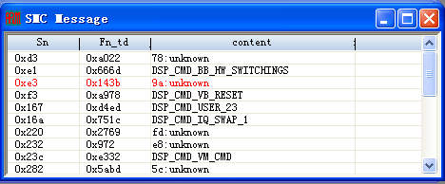
6-29 SMC消息窗口
SMC消息窗口也有右键菜单，功能与使用与ALL窗口相似。参见ALL窗口

MSC消息显示窗口
当接收到MSC、IPC类Log数据时，软件将动态创建MSC消息窗口，当工具中存在该消息窗口时，点击图标将隐藏该窗口；当该消息窗口被隐藏后，点击工具条图标，将显示该消息窗口。窗口显示如图6-17。
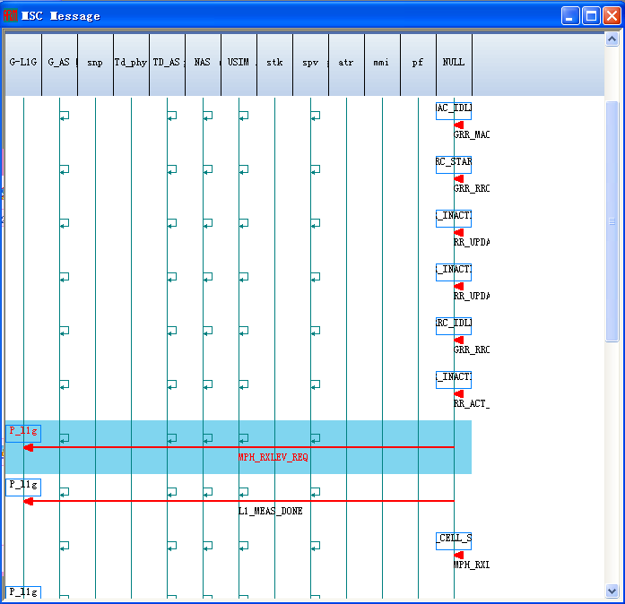
6-30 MSC窗口

WRN消息显示窗口
当接收到WRN类Log数据时，软件将动态创建WRN消息窗口，当工具中存在该消息窗口时，点击图标将隐藏该窗口；当该消息窗口被隐藏后，点击工具条图标，将显示该消息窗口。窗口显示如图6-18。
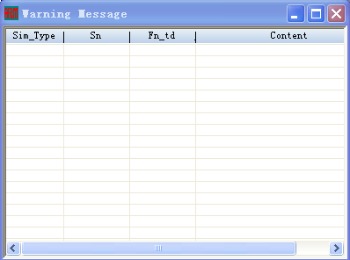
6-31 WRN消息窗口

L1G 消息显示窗口
当接收到L1G类Log数据时，软件将动态创建L1G消息窗口，当工具中存在该消息窗口时，点击图标将隐藏该窗口；当该消息窗口被隐藏后，点击工具条图标，将显示该消息窗口。窗口显示如图6-19。
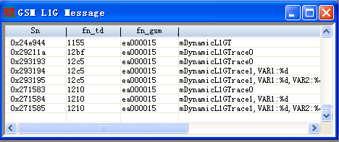
6-32 GSM L1G窗口
L1G消息窗口也有右键菜单，功能与使用与ALL窗口相似。参见ALL窗口

邻小区消息显示窗口
当接收到邻小区测量类Log数据时，软件将动态创建临小区消息NC窗口，当工具中存在该消息窗口时，点击图标将隐藏该窗口；当该消息窗口被隐藏后，点击工具条图标，将显示该消息窗口。窗口显示如图3.7
邻小区窗口包括三个部分，具体的窗口界面如图6-20。
在所有测量消息窗口中，下一条消息中跟上一条消息中的相同频点会显示在同一列。每条消息的第一个频点显示为蓝色。某条消息中在上条消息中没有的频点显示为灰色。
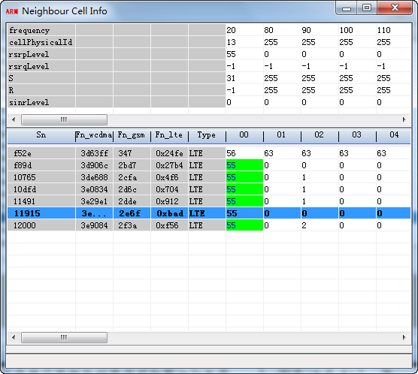
6-33 邻小区测量消息窗口

最上面窗口：当前测量消息显示窗口；如果点击中间窗口某条测量消息，则显示某条测量消息的信息。
中间窗口： 所有测量消息显示窗口。最多显示40个频点的信息，超出后从左到右、以最久未使用覆盖的方法自动覆盖。
最下面窗口：某测量消息完整信息显示窗口。
在所有测量消息窗口中，下一条消息中跟上一条消息中的相同频点会显示在同一列。每条消息的第一个频点显示为蓝色。某条消息中在上条消息中没有的频点显示为灰色。
右键点击所有测量信息窗口中任何地方，将弹出右键菜单如Error: Reference source not found。
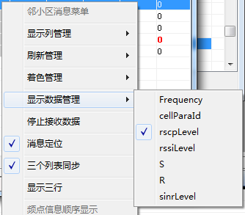
6-34 邻小区右键菜单

右键菜单的共同控制功能基本一样，在此也不再赘述。当用户勾选三个列表同步时，当用户拖动滑动条时，则上中下三个窗口同步滚动；不勾选，用户拖动滑动条，则上下两个窗口同步滚动。
用户点击显示三行，如果该菜单项勾选上，则当前测量消息窗口只显示前面三行参数，不勾选，则显示全部七行参数。
对于所有测量消息显示窗口显示测量消息的哪个测量值可以进行设置。测量值包括Frequency、cellParaId、rscpLevel、rssiLevel、S、R、sinrLevel，当用户勾选菜单项中某一项时，则在所有测量消息显示窗口中显示测量消息各频点的该测量值，并且只能勾选一项。

SC消息显示窗口
当接收到SC类Log数据时，软件将动态创建SC消息窗口（服务小区窗口），当工具中存在该消息窗口时，点击图标将隐藏该窗口。当该消息窗口被隐藏，点击工具条图标，将显示该消息窗口。窗口显示如图6-22。

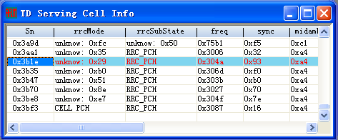
6-35 服务小区窗口
SC消息窗口也有右键菜单，功能与使用与ALL窗口相似。参见ALL窗口

Error蓝屏信息窗口
收到蓝屏类Log信息，软件自动创建显示Error窗口，以醒目的字体显示蓝屏信息。如图6-23。
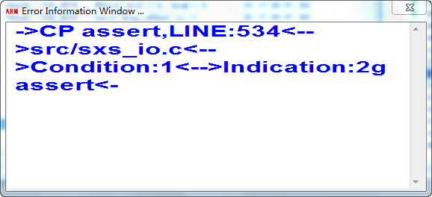
6-36 蓝屏信息窗口

HFN 超帧号窗口
软件收到超帧号Log数据时，动态创建HFN窗口，显示超帧号。如图6-24。
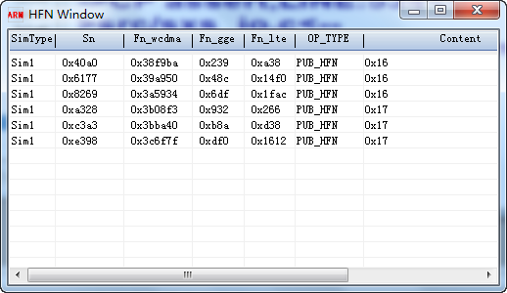
6-37 超帧号窗口

PHY消息显示窗口
软件收到物理层PHY类Log数据，会动态建立PHY窗口。如图6-25。点击某条消息，则会在Tree窗口中显示消息数据结构的解码。
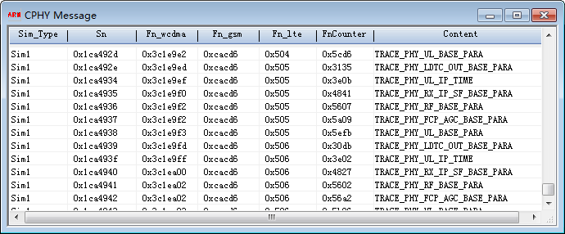
6-38 PHY消息显示窗口

查询窗口介绍

启动查询窗口
在ALL窗口上按下Ctrl+F组合键，默认启动查询窗口1。或点击工具栏按钮，选择要启动的查询窗口（可以启动5个查询窗口）。如图6-25.
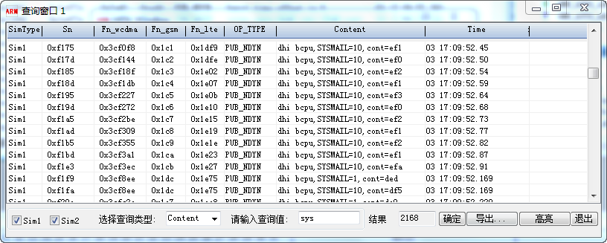
6-39 信息查询窗口

查询信息
选择查询信息的类别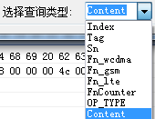，默认查询content信息，输入查询的具体信息信息，回车或点击【确定】按钮即可查询指定的信息。

查询信息导出
在查询窗口上点击按钮，弹出导出窗口如图6-26。默认以Excel的.csv格式导出查询结果。勾选，则以查询条件为导出文件名；勾选，则导出当前Log文件的全部显示信息；不勾选，则导出文件格式为文本文件；输入了SN范围，则导出查询结果或全部信息中指定SN范围内的消息信息。
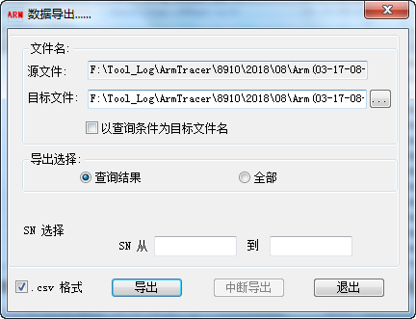
6-40 查询结果导出

批量Log查询窗口介绍
在软件工具栏上点击按钮，启动批量Log查询功能，弹出如图6-27窗口。该窗口直接从指定目录下的一堆Log文件中查询指定的信息。具体使用更6.6节大同小异。
该查询功能默认以节约CPU资源的形式查询，如果想查询速度快一些，不勾选即可。
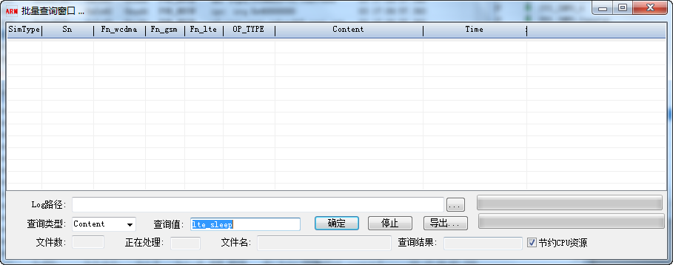
6-41 批量Log查询窗口

批量Log导出窗口介绍
点击工具栏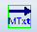按钮，启动批量导出功能。如图6-29。该功能可以将指定目录下的所有Log文件转换为文本文件。
选择好源Log文件的存放路径和存放导出的文本文件的存放路径，点击导出按钮，就开始导出。
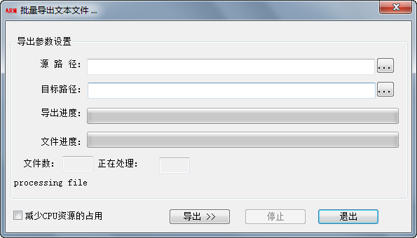
6-42 批量Log文件导出

ArmTracer进程间消息定位功能
如果启动了两份以上的ArmTracer软件，在某个ArmTracer上点击窗口上消息时，会在另外的ArmTracer上定位到相邻的消息上。如果不需要该功能，可以设置。
点击工具栏按钮，弹出如图6-28窗口。设置后点击确定即可。
：允许该ArmTracer向其它ArmTracer发送定位信息。
：允许该ArmTracer接收其它ArmTracer的定位信息。

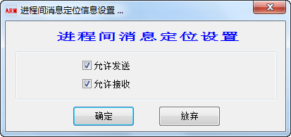
6-43 ArmTracer进程间消息定位设置

消息解码脚本编辑
点击系统菜单中的编辑DAT文件功能，弹出DAT文件选择窗口，双击某行，则调用操作系统默认的文本编辑工具进行编辑。编辑完毕，存盘。重启工具即可。
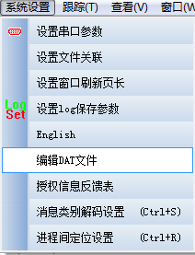
6-44 软件系统设置菜单

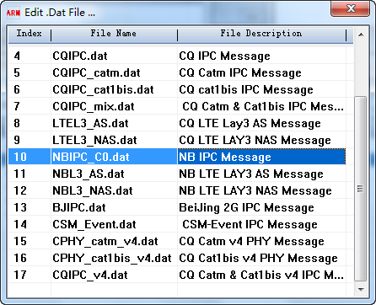
6-45 消息脚本列表窗口

中英文切换功能
软件只支持中文或英文显示。点击系统菜单下的English菜单项，软件切换到英文界面；点击setting菜单下的Chinese菜单项，切换到中文界面。
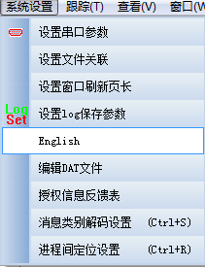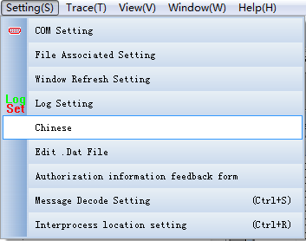
6-46 软件系统菜单

附录

附录ARevision History
Version | Date | Owner | Notes
0.0.1 | 2018-09-06 | 谭红云 | 建立文档

软件说明
各软件版本的功能，不一定与本指南相符。有些功能也做了些修改，有些功能并未描述。具体功能以软件版本的功能为准。

